l | L | ²l | L
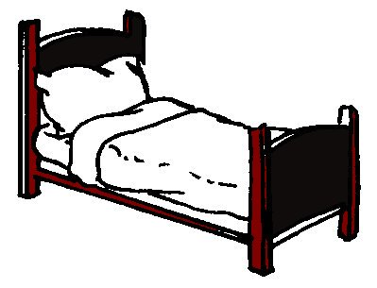

un lit
²un ²lit

